WiFi模块型号：AI-WB2-01S

使用的串口通信，115200

WiFi引脚3V3 GND RX TX

32板子3V3 GND PA2 PA3（板子右上角）

U转串（CH340）USB to TTL

直接将串口模块使用U转串接电脑上用串口助手调试查看模块是否有问题

需要知道WiFi模块会通过串口输出什么数据，也需要知道使用串口给模块发送什么数据

WiFi模块的使用需要AT指令（需要换行）

测试指令

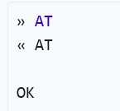

WiFi模块有三种工作模式

STA：模块连接别的WiFi

AP：模块释放一个WiFi让别的设备连接

STA+AP：两者都有

设置WiFi模块为STA模式

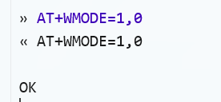

连接的WiFi需要为2.4GHz频段，WiFi名称不要有中文，不要有空格

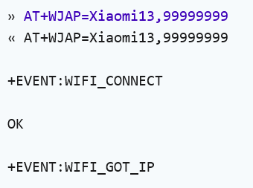

连接巴法云服务器

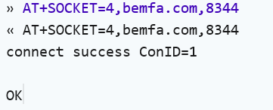

进入透传（串口发数据直接到服务器）

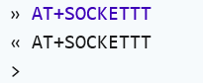

进入透传模式之后，就可以给服务器发送消息

订阅消息（显示设备在线，并且能进行下发）

cmd=1&uid=自己巴法云的私钥&topic=要订阅的主题（最多8个用“,”隔开）

发布消息（更新主题内的数据）

Cmd=2&uid=自己巴法云的私钥&topic=要更新数据的主题&msg=数据

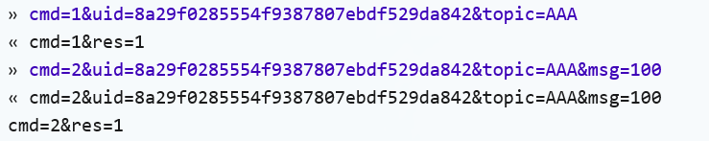

AT指令网站（只针对该型号模块）

[AT命令集 — 安信可科技 documentation](https://aithinker-combo-guide.readthedocs.io/en/latest/docs/command-set/index.html)

新建两个文件，保存到api文件夹中，分别命名为wifi.c和wifi.h

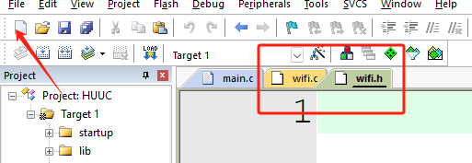

将wifi.c添加到工程的api分组中

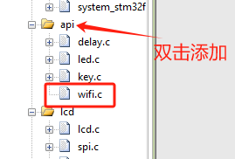

先编写.h文件中的条件编译语句框架

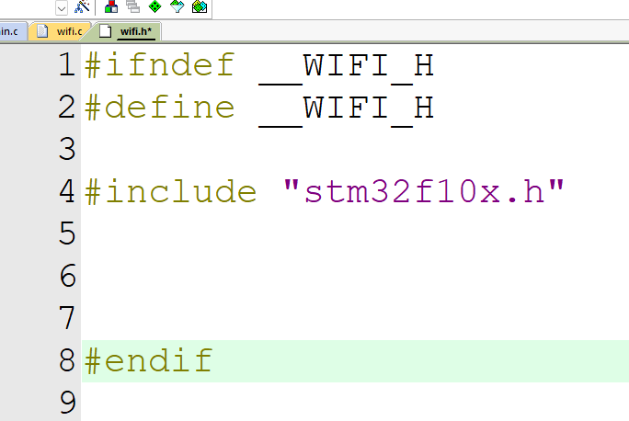

在.c文件中包含自身头文件并编写应用函数

串口配置代码（写一个函数，在.h文件中声明一个函数）

|  |
| --- |
| void USART2_Config(void)  {  //先配置串口对应的GPIO，TX复用推挽，RX浮空输入  RCC_APB2PeriphClockCmd(RCC_APB2Periph_GPIOA,ENABLE);  GPIO_InitTypeDef TX={0};  TX.GPIO_Mode = GPIO_Mode_AF_PP;  TX.GPIO_Pin = GPIO_Pin_2;  TX.GPIO_Speed = GPIO_Speed_2MHz;  GPIO_Init(GPIOA,&TX);  GPIO_InitTypeDef RX={0};  RX.GPIO_Mode = GPIO_Mode_IN_FLOATING;  RX.GPIO_Pin = GPIO_Pin_3;  RX.GPIO_Speed = GPIO_Speed_2MHz;  GPIO_Init(GPIOA,&RX);  //配置串口  RCC_APB1PeriphClockCmd(RCC_APB1Periph_USART2,ENABLE);  USART_InitTypeDef WIFIU={0};  WIFIU.USART_BaudRate = 115200;  WIFIU.USART_HardwareFlowControl = USART_HardwareFlowControl_None;  WIFIU.USART_Mode = USART_Mode_Rx|USART_Mode_Tx;  WIFIU.USART_Parity = USART_Parity_No;  WIFIU.USART_StopBits = USART_StopBits_1;  WIFIU.USART_WordLength = USART_WordLength_8b;  USART_Init(USART2,&WIFIU);  //开启串口中断  USART_ITConfig(USART2,USART_IT_RXNE,ENABLE);  USART_ITConfig(USART2,USART_IT_IDLE,ENABLE);  //配置NVIC  NVIC_PriorityGroupConfig(NVIC_PriorityGroup_2);  NVIC_InitTypeDef WIFINVIC={0};  WIFINVIC.NVIC_IRQChannel = USART2_IRQn;  WIFINVIC.NVIC_IRQChannelCmd = ENABLE;  WIFINVIC.NVIC_IRQChannelPreemptionPriority = 0x02;  WIFINVIC.NVIC_IRQChannelSubPriority = 0x01;  NVIC_Init(&WIFINVIC);  USART_Cmd(USART2,ENABLE);  } |

串口2发送字符串（记得.h文件中声明）

|  |
| --- |
| void Usart2_SendStr(char * p)  {  while(*p != '\0')  {  while(USART_GetFlagStatus(USART2,USART_FLAG_TC)==RESET){}  USART_SendData(USART2,*p);  p++;  }  } |

连接WiFi并订阅主题（注意修改WiFi名称和密码，UID，主题）

|  |
| --- |
| #include "delay.h"  void WiFi_Connect(void)  {  //设置WiFi模块为STA模式  Usart2_SendStr("AT+WMODE=1,0\r\n");  Delay_ms(500);  //连接热点WiFi  Usart2_SendStr("AT+WJAP=Xiaomi13,99999999\r\n");  Delay_ms(10000);  //连接巴法云服务器  Usart2_SendStr("AT+SOCKET=4,bemfa.com,8344\r\n");  Delay_ms(2000);  //进入透传模式  Usart2_SendStr("AT+SOCKETTT\r\n");  Delay_ms(1000);  //订阅巴法云主题  Usart2_SendStr("cmd=1&uid=8a29f0285554f9387807ebdf529da842&topic=AAA\r\n");  Delay_ms(1000);  } |

串口2的中断服务函数

|  |
| --- |
| void USART2_IRQHandler(void)  {  if(USART_GetITStatus(USART2,USART_IT_RXNE)==SET)  {  USART_ClearITPendingBit(USART2,USART_IT_RXNE);  }  if(USART_GetITStatus(USART2,USART_IT_IDLE)==SET)  {  uint8_t data;  data = USART2->SR;  data = USART2->DR;  }  } |

在main.c中包含wifi.h调用函数

